 | Name: | Klasse: | Datum: |  | KV 3
Silben

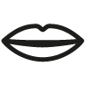

1. Sprich die Wörter deutlich. Male Silbenbögen unter die Wörter.

Brot | 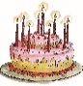  Kuchen | Saft | Salami
  Wurst | Käse | Banane | Marmelade


2. Setze die Wörter richtig zusammen.

Zwie- |  | lat |  | Nu- |  | ne
Ap- |  | te |  | Bir- |  | ke
Sa- |  | bel |  | 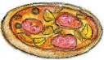  Piz- |  | deln
Tor- |  | fel |  | Gur- |  | za



3. Schreibe die Wörter richtig auf

